**МИНИСТЕРСТВО ОБРАЗОВАНИЯ РЕСПУБЛИКИ БЕЛАРУСЬ**

**УЧРЕЖДЕНИЕ ОБРАЗОВАНИЯ**

**ГОМЕЛЬСКИЙ ГОСУДАРСТВЕННЫЙ ТЕХНИЧЕСКИЙ**

**УНИВЕРСИТЕТ ИМЕНИ П. О. СУХОГО**

Факультет автоматизированных и информационных систем

Кафедра «Информационные технологии»

**ОТЧЕТ ПО ЛАБОРАТОРНОЙ РАБОТЕ № 2**

по дисциплине «Операционные системы»

на тему: «Сервер сценариев Windows Script Host»

Выполнил: студент гр. ИТИ-11

Цветков А.А.

Принял: преподаватель Карась О.В.

Гомель 2022

**Цель работы:** изучить теоретический материал по данной теме и выполнить практические задания.

**Теоретические сведения:**

С помощью Windows Script Host (WSH), предназначен для выполнения сценариев, написанные, в принципе, на любом языке (при условии, что для этого языка установлен соответствующий модуль (scripting engine), поддерживающим технологию ActiveX Scripting. В качестве стандартных языков поддерживаются Visual Basic Script Edition (VBScript) и JScript. WSH предъявляет минимальные требования к объему оперативной памяти, и является очень удобным инструментом для автоматизации повседневных задач пользователей и администраторов операционной системы Windows. Используя сценарии WSH, можно непосредственно работать с файловой системой компьютера, а также управлять работой других приложений (серверов автоматизации). При этом возможности сценариев ограничены только средствами, которые предоставляют доступные серверы автоматизации.

WScript. Это главный объект WSH, который служит для создания других объектов или

связи с ними, содержит сведения о сервере сценариев, а также позволяет вводить данные с

клавиатуры и выводить информацию на экран или в окно Windows.

FileSystemObject обеспечивающий доступ к файловой системе компьютера.

StdIn Позволяет запущенному сценарию читать информацию из стандартного

входного потока.

StdOut Позволяет запущенному сценарию записывать информацию в

стандартный выходной поток.

Write(string) Записывает в поток StdOut или StdErr строку string (без символа

конца строки).

ReadLine() Возвращает строку, считанную из потока StdIn.

Echo направляет вывод в диалоговое окно.

Перемещение файлов и каталогов - Методы MoveFile...

**Задание:**

Создать сценарий реализующий в консольном режиме диалог с пользователем в виде меню. Сценарий должен выполняться циклически пока не выбран пункт «Выход». Первый пункт меню должен выводить информацию о создателе (ФИО, группа) и краткое описание выполняемых действий, остальные пункты реализуют действия указанные в таблице в соответствии с вариантом. Все параметры задаются в результате диалога с пользователем. При выполнении задания А, допускается использование командных файлов рассмотренных в первой лабораторной работе. Сценарий запускается в консольной версии WSH. Отчет должен содержать краткие теоретические сведения о использованных объектах, методах и свойствах.

**Ход выполнения:**

**Листинг программы:**

WScript.Echo "Салам Алейкум!"

Dim menu

menu=0

do while menu <> 4

WScript.StdOut.Write "******************************" & VbLf

WScript.StdOut.Write "Выберете пункт меню: " & VbLf

WScript.StdOut.Write "1. Краткая информация " & VbLf

WScript.StdOut.Write "2. Перенос файла с указанного места в заданное " & VbLf

WScript.StdOut.Write "3. Сохранение в блокноте даты создания и размера заданной папки " & VbLf

WScript.StdOut.Write "4. Выход " & VbLf

WScript.StdOut.Write "******************************" & VbLf

menu = WScript.StdIn.ReadLine

dim Location, NewLocation, FSO, File, Folder, Datee, Sizee

Select case menu

case 1

WScript.StdOut.Write ", ИТИ-11" & VbLf

case 2

WScript.StdOut.Write "Укажите месторасположение и имя файла: " & VbLf

Location = WScript.StdIn.ReadLine

WScript.StdOut.Write "Укажите месторасположение, в которое будет перенесен файл: " & VbLf

NewLocation = WScript.StdIn.ReadLine

Set FSO = CreateObject("Scripting.FileSystemObject")

FSO.MoveFile Location, NewLocation

case 3

WScript.StdOut.Write "Введите интересующую Вас папку: " & VbLf

Location = WScript.StdIn.ReadLine

Set FSO = WScript.CreateObject("Scripting.FileSystemObject")

Set Folder = FSO.GetFolder(Location)

Datee = Folder.DateCreated

Sizee = Folder.Size/1024

Set File = FSO.OpenTextFile("G:\OS\lab21_2nd_option\respond.txt", 2, True)

File.Write Datee

File.Write Sizee

File.Close

case 4

WScript.StdOut.Write "Осуществляется выход из скрипта" & VbLf

case Else

WScript.StdOut.Write "Такого пунка меню не существует" & VbLf

End select

Loop

1. **Запуск программы:**

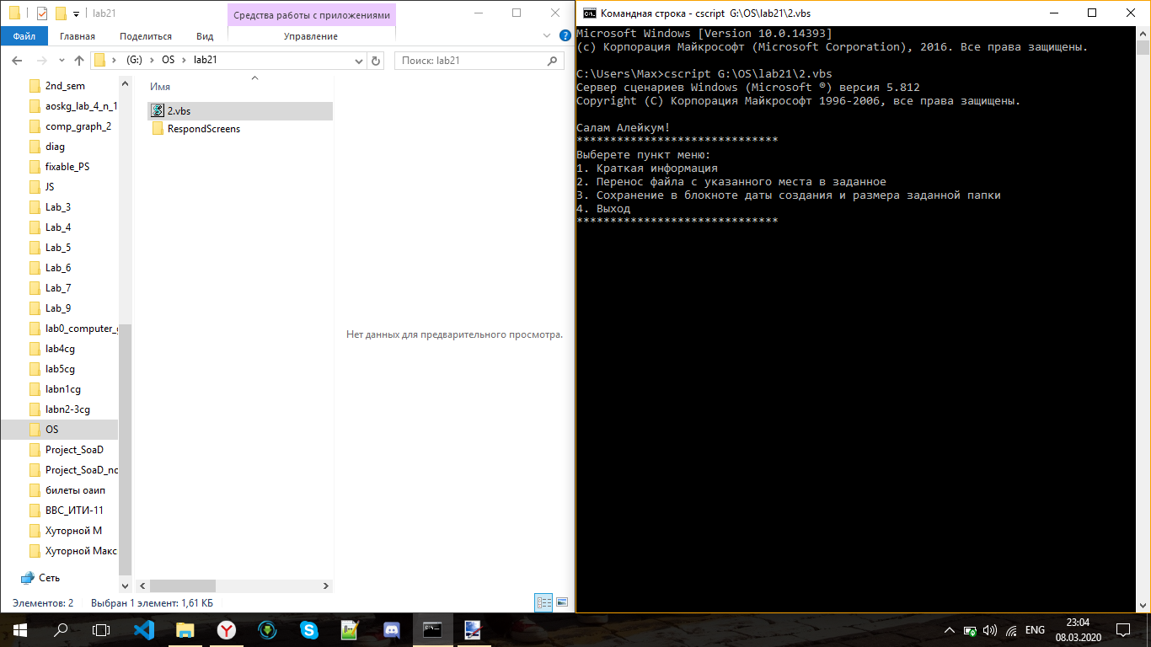

Рисунок 1 – запуск программы

1. **Проверка функции 1:**

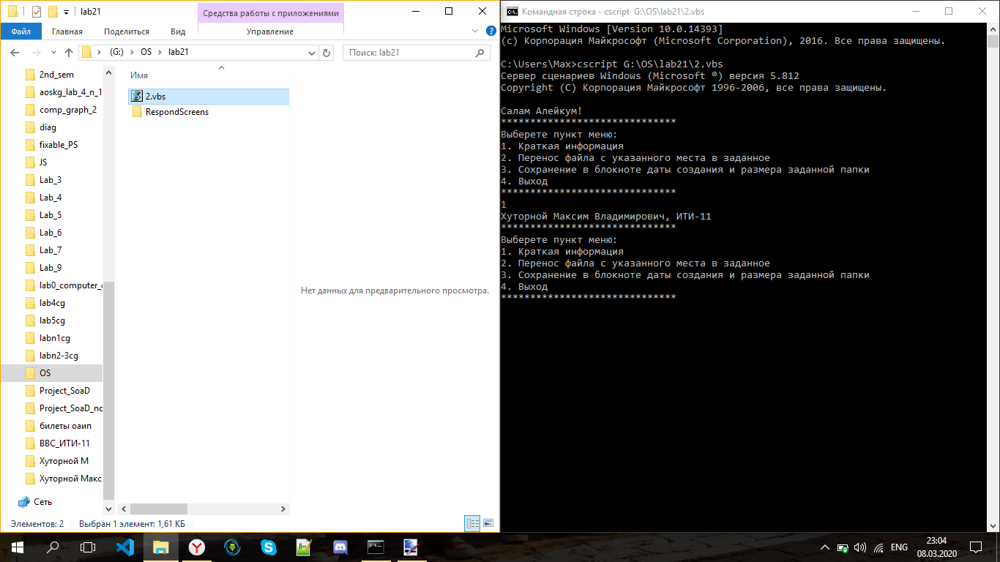

Рисунок 2 – вывод краткой информации

1. **Проверка функции 2:**

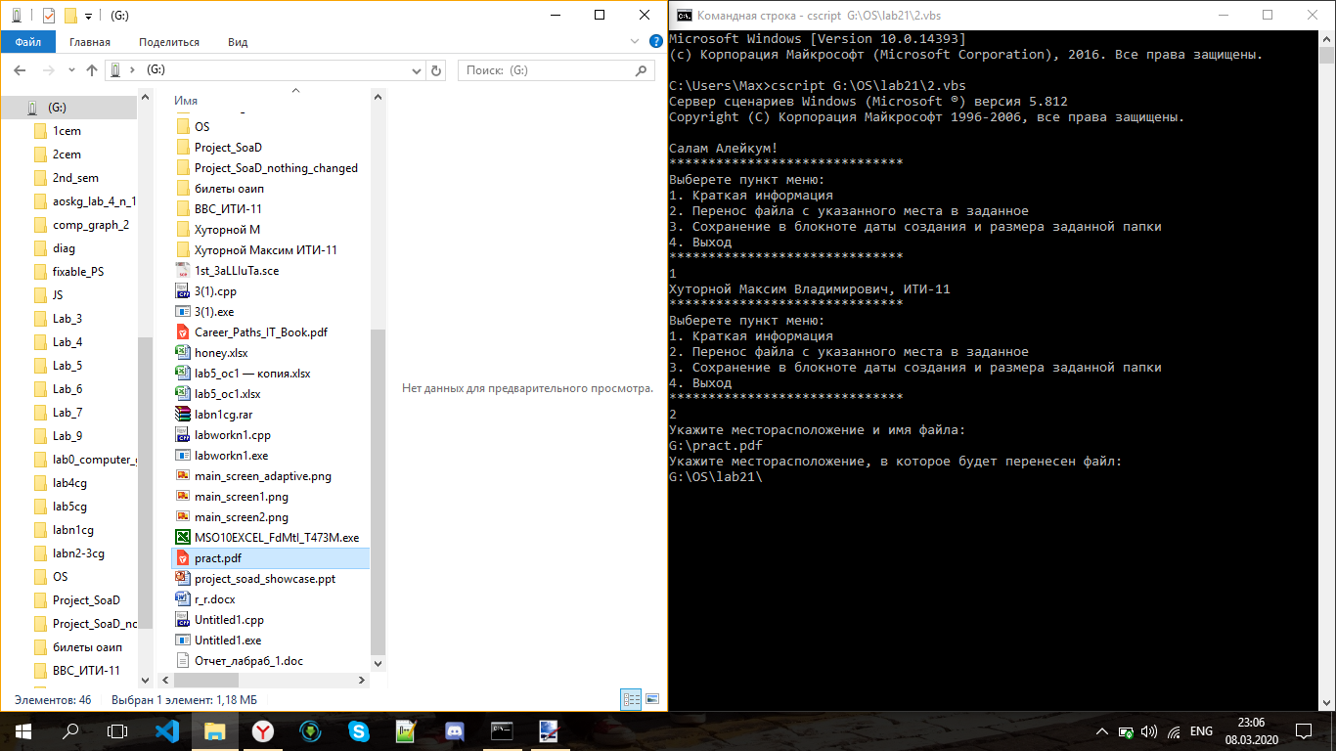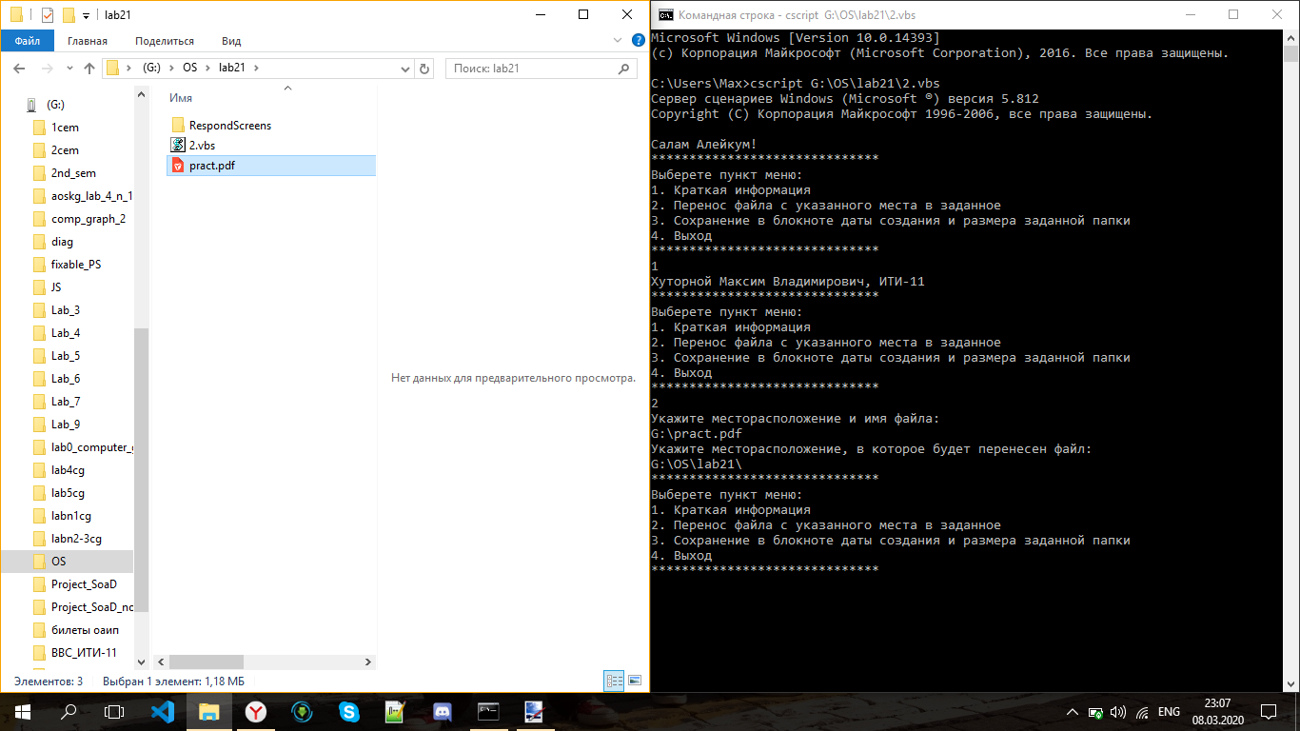

Рисунок 3 – перенос файла

1. **Проверка функции 3:**

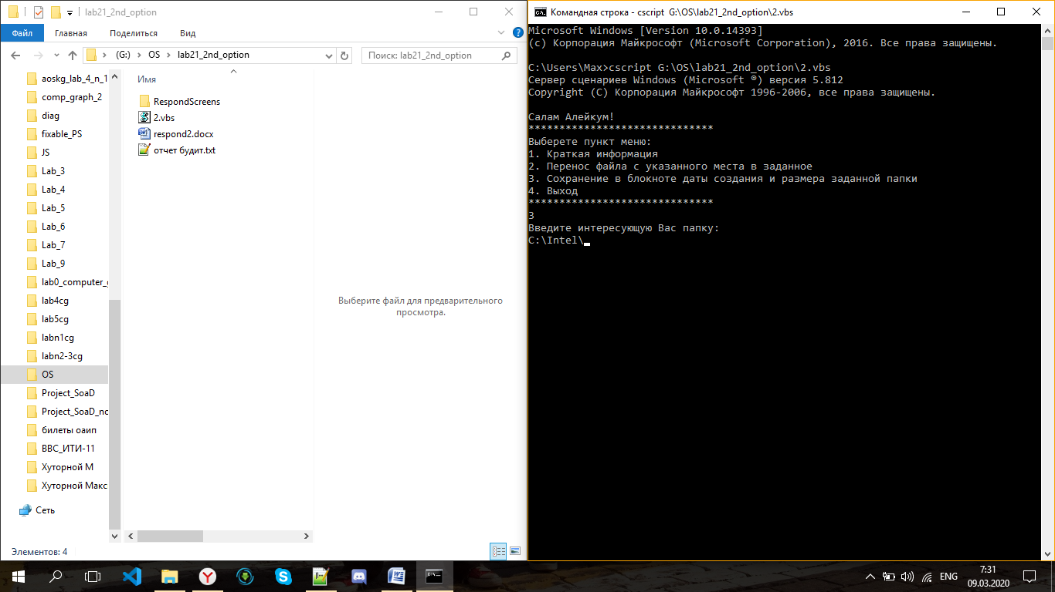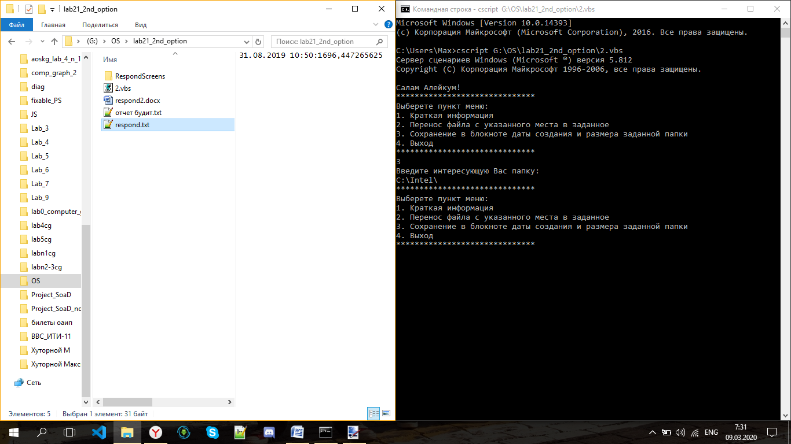

Рисунок 4 – сохранение в блокноте даты создания и размера заданной папки

1. **Выход из программы:**

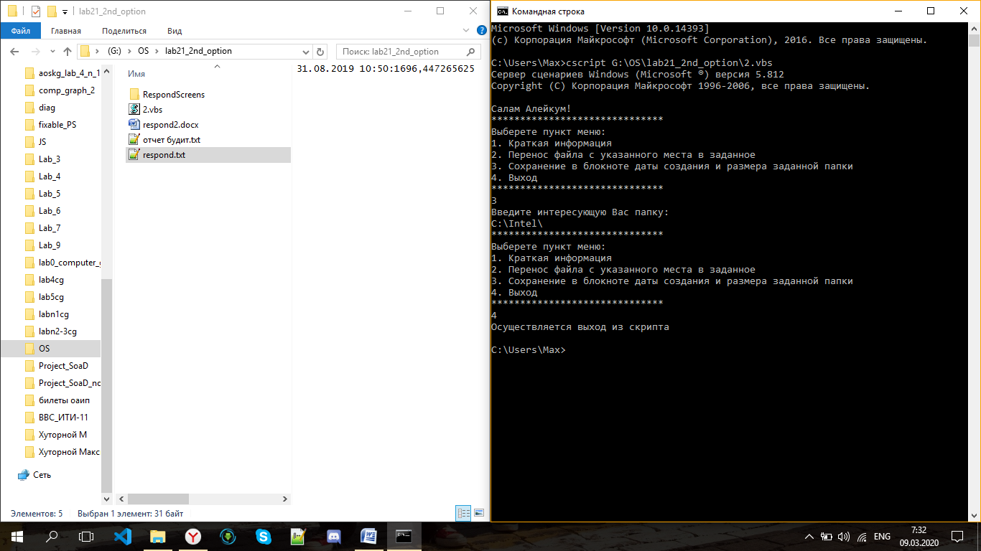

рисунок 5 – выход из программы

1. **В случае выбора неверного пункта меню:**

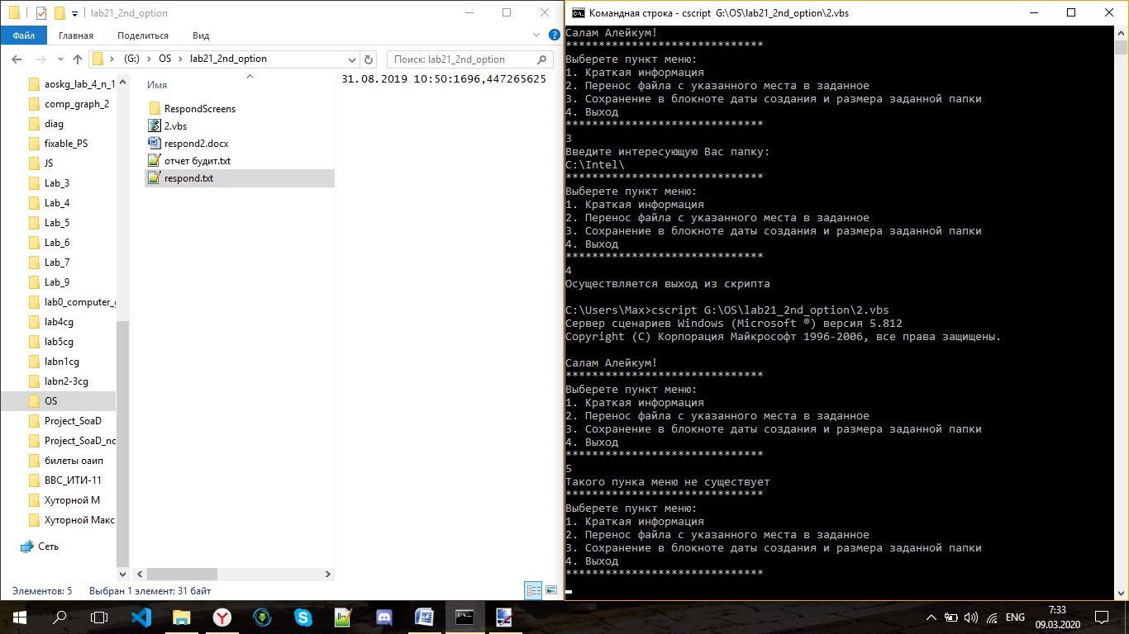

Рисунок 6 – выбор неверного пункта меню

**Вывод:** в результате выполнения работы были изучены теоретические сведения. Задание успешно выполнено согласно варианту.